Новые карбоцианиновые красители на основе индоленина как флуорофоры для визуализации низкомолекулярных соединений.
Каткова Е.А., Шик А.В., Захаренкова С.А., Видинчук Т.А., Лебедева А.А., Кривелева А.С.
Студент, 6 курс специалитета
Московский государственный университет имени М.В.Ломоносова,
экономический факультет, Москва, Россия
E–mail: eenhoornn@gmail.ru
Визуализация низкомолекулярных органических соединений является важной задачей при разработке способов доставки лекарственных препаратов, изучении механизмов действия лекарств, а также селективного определения различных молекул. В данный момент в литературе часто встречаются примеры визуализации низкомолекулярных веществ посредством ковалентного связывания их с флуорофором.[1, 2] В случае ковалентного связывания для каждого отдельного случая необходим дизайн визуализирующей молекулы, что является непростой задачей. В связи с этим интерес представляют способы визуализации, основанные на не ковалентном связывании. Удобными для решения данной задачи являются карбоцианиновые красители.
Настоящее исследование является продолжением работ, связанных с задачами структурного дизайна карбоцианинов для направленного синтеза флуорофоров, способных давать аналитический сигнал при визуализации аналитов как в растворах, так и в биообъектах. В результате выполненной работы получена серия новых карбоцианиновых красителей на основе индоленина. Изучена возможность изменения интенсивности длинноволновой флуоресценции этих соединений за счет нековалентных взаимодействий с рядом модельных аналитов.

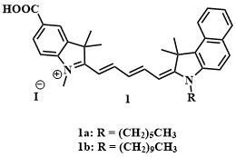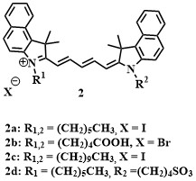

Литература
1. T. Carmona, G. Marcelo, L. Rinaldi, K. Martina, G. Cravotto, и F. Mendicuti. Soluble cyanine dye/β-cyclodextrin derivatives: Potential carriers for drug delivery and optical imaging. Dyes Pigments, т. 114, сс. 204–214, 2015
2. E. Kisin-Finfer, S. Ferber, R. Blau, R. Satchi-Fainaro, и D. Shabat, «Synthesis and evaluation of new NIR-fluorescent probes for cathepsin B: ICT versus FRET as a turn-ON mode-of-action», Bioorg. Med. Chem. Lett., т. 24, вып. 11, сс. 2453–2458, июн. 2014

